Schmutz 10.Mai 2014 Küttigen
Fingerhut Digitalis purpurea, Digitalis lanata, Digitalis lutea, Teufelsglocke, Waldschelle
Der Fingerhut gehört zu der Familie der Rachenblütler. Der Schottische Arzt William Withering entdeckte 1775 zufällig die Wassertreibende und Herzstärkende Wirkung der Pflanze.
Alle Teile des Fingerhutes enthalten, diesen Wirkstoff Glykosid.
Bis heute ist es noch nicht gelungen, diesen Stoff im Labor zu synthetisieren.
Die Digitalis-Glykoside üben Effekte auf die Herzmuskulatur der linken Kammer sowie auf das Reizleitungssystem aus.
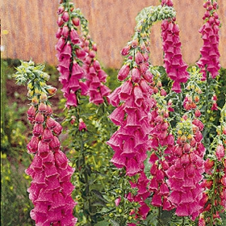
Ist das Herz trotz eines ausreichenden venösen Angebotes nicht in der Lage, die Peripherie mit genügendem Sauerstoff zu versorgen, so kann Digitalis als Reservekräfte mobilisieren.
Besteht schon eine Herzmuskelverdichtung oder eine Kammererweiterung eingetreten, dann ist der richtige Zeitpunkt für den Fingerhut gekommen.
Heilende Wirkung und Gefahr einer Überdosierung liegt hier aber eng beieinander, so dass die Therapie nur in enger Abstimmung mit dem Arzt erfolgen sollte.
Der Rote Fingerhut ist eine der stärksten Giftpflanzen unserer heimischen Pflanzenwelt. Jeder Selbst Behandlung ist zu unterlassen.
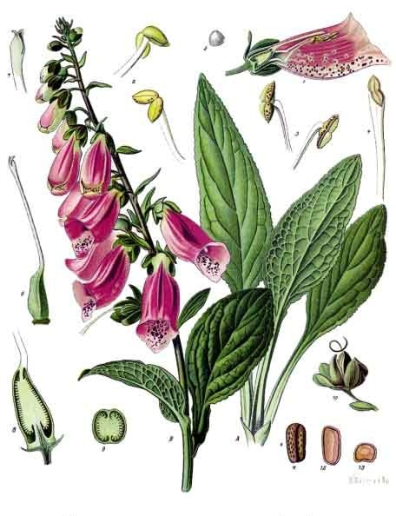
Wirkstoffe
Glykoside
Saponine
Flavone
Gerbstoffe
Schleimstoffe
Säure
Mangan
Sammelzeit
Juli-August
Eigenschaft
Herz einwirkend
Harnfluss fördert
Anwendung
Pulver
Pillen
Spritzen
Tropfen
Bei Herzschwäche
Dosierung
Dies bleibt stets dem behandelnden Arzt vorbehalten.
Nebenwirkung
Wie schon geschrieben eine sehr Giftige Pflanze.
Symptome; Unregelmässigen Puls, Übelkeit, Durchfall, Erbrechen, Atemnot, heftige Leibschmerzen, Blau Färbung der Lippen, Herzstillstand

Erste Hilfe
Magen-Darm müssen schnellstens entleert werden. Viel Kohle zur Bindung der Giftstoffe geben, umgehend den Arzt aufsuchen.
Starker Kaffee ist nicht falsch hier.
